**蓝图用户指南：变量**

## 概述

**Variables（变量）**是存放一个值或引用世界中的一个Object或Actor的属性。这些通过用户界面内部访问，或者通过设置使得可以在外部进行访问，以便应用放置在关卡中的蓝图实例的设计人员可以修改它们的值。

变量显示为圆角方框，方框内包含了变量的名称：

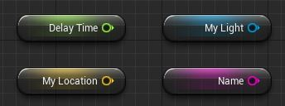

## 变量类型

**可以创建各种类型的变量，包括数据类型的变量（比如布尔型、整型及浮点型）及用于存放类似于Object、Actor及特定类的引用型变量。每种变量类型都进行了颜色编码，以方便识别：**

| **变量类型** | **颜色** | **示例** | **应用** |
| --- | --- | --- | --- |
| **Boolean（布尔型）** | **红色** | **RedWire.png** | **红色变量代表布尔型**  **(true/false)数据。** |
| **Integer（整型）** | **蓝绿色** | **CyanWire.png** | **蓝绿色变量代表整型数据**  **或者没有小数位的数值，**  **比如0、152和-226。** |
| **Float(浮点型)** | **绿色** | **GreenWire.png** | **绿色变量代表浮点型数据**  **或具有小数位的数值，**  **比如0.0553、-78.322。** |
| **String（字符串）** | **洋红色** | **MagentaWire.png** | **洋红色变量代表字符串型数据**  **或者一组字母数字字符，**  **比如HelloWorld。** |
| **Text(文本)** | **粉色** | **PinkWire.png** | **粉色变量代表显示的文本数据，**  **尤其是在文本需要进行本地化**  **的地方。** |
| **Vector(向量)** | **金黄色** | **GoldWire.png** | **金黄色变量代表向量型数据，**  **或者说是代表由三个浮点型**  **数值的元素或坐标轴构成的**  **数值，比如XYZ或RGB信息。** |
| **Rotator（旋转量）** | **紫色** | **PurpleWire.png** | **紫色变量代表旋转量数据，这**  **是一组在三维空间中定义了旋**  **转度的数值。** |
| **Transform(变换)** | **橙色** | **OrangeWire.png** | **橙色变量代表变换数据，它包**  **括平移(三维位置)、旋转及缩放。** |
| **Object（对象）** | **蓝色** | **BlueWire.png** | **蓝色变量代表Objects（对象）,**  **包括Lights、Actors、StaticMeshes、**  **Cameras及SoundCues。** |

## 我的蓝图选卡中的变量

**我的蓝图**面板允许给蓝图添加自定义的变量，且列出了所有的现有变量，包括在[组件列表](http://api.unrealengine.com/CHN/Engine/Blueprints/UserGuide/Components/index.html)中添加的组件实例变量或通过在图表中通过把一个值提升为变量而创建的变量。

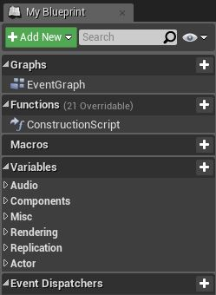

## 创建变量

在**我的蓝图**中，通过使用New Variable按钮可以直接添加新变量。可以在**我的蓝图**选卡中命名该变量，并在**详细信息**选卡中设置其类型及其他属性。

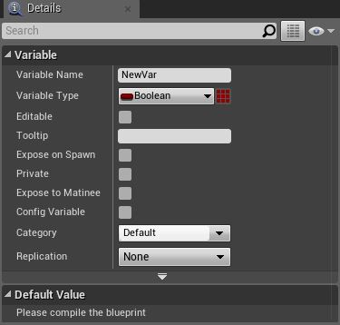

**要想添加一个新变量:**

1. 在**我的蓝图**选卡内，在文本框中输入该变量的名称，并按下**回车**键。

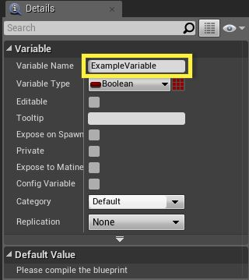

1. 在**详细信息**选卡中，从**VariableType(变量类型)**菜单中选择想添加的变量的类型。

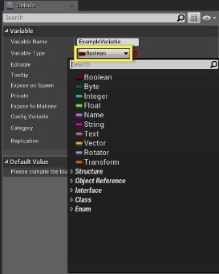

某些变量类型需要展开来查看需要的子菜单项，比如对象或结构体。

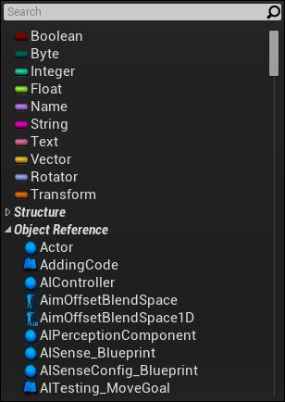

1. 如果正在创建这种变量类型的[数组](http://api.unrealengine.com/CHN/Engine/Blueprints/UserGuide/Arrays/index.html)，请点击**VariableType（变量类型）**下拉框旁边的Array(数组)按钮。

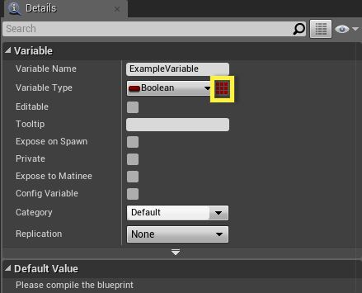

**提升变量:**

可以把一个节点上的任何输入或输出引脚提升为变量，除非该引脚是无类型的[数组](http://api.unrealengine.com/CHN/Engine/Blueprints/UserGuide/Arrays/index.html)引脚。

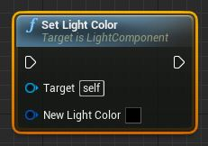

1. 右击想提升为变量的引脚，然后从弹出的菜单中选择**PromotetoVariable（提升为变量）**。

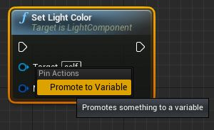

1. 在**新变量名称**菜单中输入的新变量的名称。

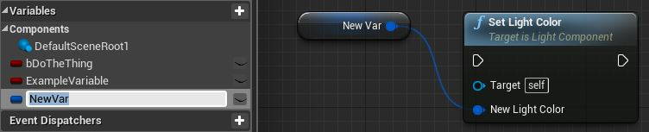

图表上将会出现到那个新变量的引用。将一个输入引脚提升为变量将会创建一个Get节点，将一个输出引脚提升为变量将会创建一个Set节点。

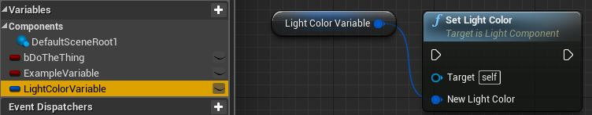

的新变量将会列出在**我的蓝图**选卡中，在那里可以选择它并在**Details（详细信息）**选卡中编辑它的详细信息。

## 编辑变量

变量值可设置为蓝图节点网络的一部分，或者在执行前设置为默认值。要想设置变量的默认值：

1. 在蓝图编辑器中选择**Defaults（默认）**模式或在**Components(组件)**或**Graph（图表）**模式中的**Window（窗口）**菜单内打开[**BlueprintDefaults（蓝图默认值）**](http://api.unrealengine.com/CHN/Engine/Blueprints/Editor/Modes/Defaults/index.html)选卡。

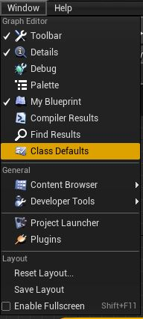

1. 在的变量名称的右侧输入想使用的默认值。

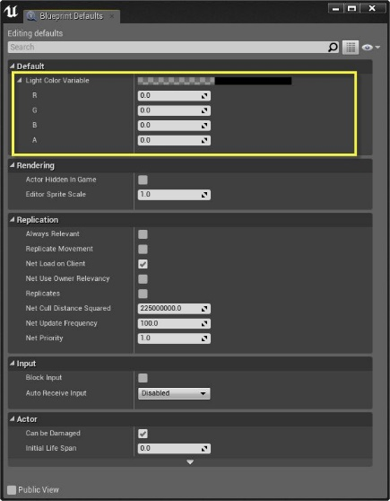

如果在默认值列表中没有看到你的变量，那么请确定点击了Compile Needed（编译需要编译的内容）按钮。

### 重命名变量

要想重命名一个变量:

1. 在**我的蓝图**选卡中右击变量名称，并在出现的菜单中选择**Rename（重命名）**。

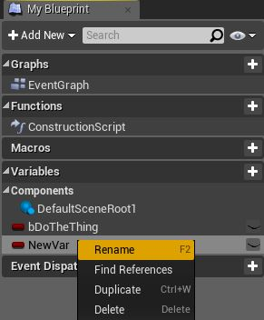

1. 在文本框中输入新变量的名称，并按下**回车**键来保存它。

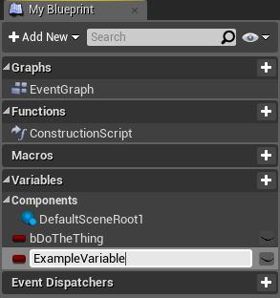

### 变量属性

可以在**详细信息**面板中设置一个变量的所有属性。某些变量的属性数量会比这里显示的属性数量更多，比如向量的**ExposetoMatinee（暴露给Matinee）**属性或像整型或浮点型这样的数值变量的**SliderRange（滑块范围）**属性。

| **属性** | **描述** |
| --- | --- |
| **VariableType（变量类型）** | 设置下拉菜单中的变量类型，并决定该变量是否是个数组。 |
| **Editable（可编辑）** | 设置是否可以在**BlueprintDefaults(蓝图默认值)**  及蓝图的**详细信息**面板中编辑该变量的值。 |
| **Tooltip（工具提示信息）** | 设置该变量的工具提示信息。 |
| **Private（私有）** | 设置该变量是否应该是私有变量，如果是私有的，则不能被该蓝图的子类所修改。 |
| **Category（类目）** | 选择一个现有类目或者输入一个新类目的名称。设置类目决定了在**蓝图默认值**、  **我的蓝图**选卡及蓝图的**详细信息**选卡中该变量出现的位置。 |
| **Replication（复制）** | 选择是否应该在客户端之间复制该变量的值、是否复制该值、是否应该通过  调用函数产生一个通知。 |

### 获取&设置变量值

变量也可以作为的蓝图网络的一部分来进行编辑，通过Get和Set节点来完成。创建这些节点的最简单的方法是，从变量选卡中直接拖拽变量到事件图表中，将会出现一个小菜单，询问是否要创建一个Get或Set节点。

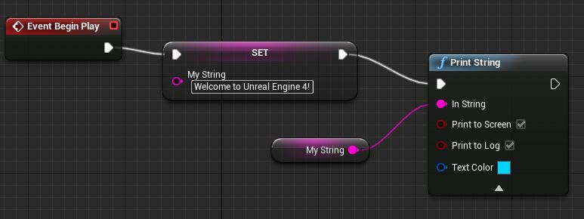

#### Get节点

Get节点向部分节点网络提供一个变量值。一旦创建这些节点，可以把它们连入到取入适当类型的任何节点中。

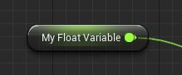

#### Set节点

Set节点允许修改变量的值。注意，这些节点必须通过执行引脚连线进行调用才能执行。

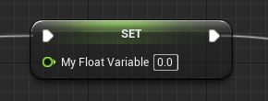

#### 创建变量Set和Get的快捷方式

**Ctrl-拖拽**   
创建一个Get节点。

**Alt-拖拽**

创建一个Set节点。